|  |  |
| --- | --- |
| TRƯỜNG THCS………………………  TÊN:……………………………………  LỚP: 9A……. | **ĐỀ CƯƠNG ÔN TẬP HỌC KÌ 2**  **MÔN: SINH HỌC 9**  **NĂM HỌC: 2019 – 2020** |

**Câu 1**: Môi trường là nơi sinh sống của sinh vật, bao gồm các yếu tố vô sinh và hữu sinh có ảnh hưởng trực tiếp hoặc gián tiếp lên sự sống, sự phát triển và sinh sản của sinh vật.

*a. Môi trường có vai trò gì đối với sinh vật?*

Môi trường đặc trưng cho từng nhóm loài sinh vật và hình thành các đặc điểm thích nghi cho sinh vật đó bằng các tác động lên quá trình sinh trưởng, phát triển của sinh vật.

Vd: Xương rồng sống ở sa mạc có thân mộng nước, lá biến thành gai.

*b. Xác định môi trường sống của các loài sinh vật sau: Giun đất, sen, cá chép, cây hoa hồng, chim cú, san hô, giun sán ký sinh, cây tầm gửi, ong, vi khuẩn, địa y, cá mập, mối*

|  |  |
| --- | --- |
| *Môi trường sống* | *Tên sinh vật* |
| Môi trường nước | Cá chép,vi khuẩn, cá mập, sen, san hô |
| Môi trường đất | Giun đất, cây hoa hồng, vi khuẩn, mối |
| Môi trường không khí | Chim cú, vi khuẩn, ong, phong lan |
| Môi trường sinh vật | Giun sán ký sinh, cây tầm gửi, địa y, vi khuẩn |

**Câu 2:**

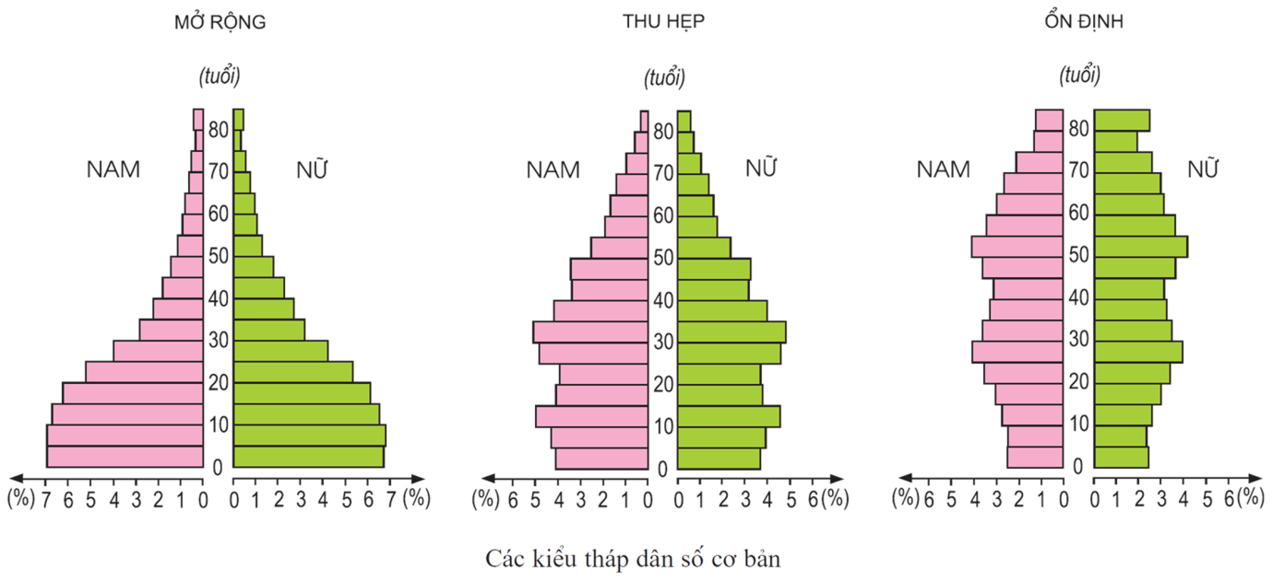

|  |  |  |
| --- | --- | --- |
| Hình a | Hình b | Hình c |
| *Các kiểu tháp dân số cơ bản* | | |

*a. Chú thích tên các kiểu tháp dân số?*

- Hình a và b: Tháp dân số trẻ.

- Hình c: Tháp dân số già.

*b. Sự khác nhau giữa tháp dân số trẻ và tháp dân số già là gì?*

|  |  |
| --- | --- |
| Tháp dân số trẻ | Tháp dân số già |
| - Đáy rộng, do số lượng trẻ con sinh ra hằng năm cao.  - Cạnh tháp xiên nhiều và đỉnh tháp nhọn biểu hiện tỉ lệ tử vong cao, tuổi thọ trung bình thấp | - Đáy hẹp, đỉnh không nhọn, cạnh tháp gần như thẳng đứng, biểu hiện tỉ lệ sinh và tỉ lệ tử vong đều thấp, tuổi thọ trung bình cao. | |

**Câu 3:** *Trình bày sự suy thoái môi trường do hoạt động chặt, phá rừng bừa bãi của con người dựa theo sơ đồ sau:*

Mất nhiều loài sinh vật

Chặt, đốt rừng Phá hủy thảm thực vật

Xói mòn, thoái hóa đất

Mất cân bằng sinh thái

Khí hậu nóng dần

Lũ lụt

Mưa giảm

Hạn hán

Ô NHIỄM MÔI TRƯỜNG

**-** Chặt, đốt rừngPhá hủy thảm thực vật.

- Mất thảm thực vật Khí hậu nóng dần lên; xói mòn, thoái hóa đất; mất nhiều loài sinh vật.

- Khí hậu nóng nơi lũ lụt; nơi mưa giảm hạn hán.

- Mất nhiều loài sinh vật Mất cân bằng sinh thái Giảm đa dạng sinh học

⇨ Suy thoái môi trường.

**Câu 4**

|  |  |
| --- | --- |
| **Ví dụ về mối quan hệ khác loài** | **Thuộc mối quan hệ** |
| Cây rau và cỏ dại trong vườn |  |
| Hổ và nai |  |
| Vi khuẩn sống trong rễ cây hộ Đậu và cây đậu |  |
| Bò và cỏ trên một cánh đồng |  |
| Nấm và tảo ở địa y |  |

*a.**Hoàn thành bảng trên bằng cách điền cụm từ thích hợp vào ô trống: vật ăn thịt và con mồi, hội sinh, cạnh tranh, cộng sinh, ký sinh và nửa ký sinh, cạnh tranh*

*b. Vẽ sơ đồ tư duy về mối quan hệ giữa các loài trong quần xã?*

………………………………………………………………………………………………………………………………………………………………………………………………………………………………………………………………………

………………………………………………………………………………………………………………………………………………………………………………………………………………………………………………………………………

………………………………………………………………………………………………………………………………………………………………………………………………………………………………………………………………………

………………………………………………………………………………………………………………………………………………………………………………………………………………………………………………………………………

**Câu 5.** *Hoàn chỉnh các chuỗi thức ăn sau cho hợp lí:*

1. Lúa 🡪 A 🡪 ếch 🡪 Sinh vật phân giải

………………………………………………………………………………………

1. Cỏ 🡪 châu chấu 🡪 B 🡪 rắn 🡪 VSV

………………………………………………………………………………………

1. Thực vật 🡪 C 🡪 cầy 🡪 D 🡪 VSV

………………………………………………………………………………………

d. Cây lúa 🡪 sâu 🡪 E 🡪 Nhện 🡪 chim ăn côn trùng 🡪 F 🡪 VSV

………………………………………………………………………………………

**Câu 6.** *Cho sơ đồ lưới thức ăn như sau:*

Thực vật

chuột

vẹt

Sâu

Rắn

Cú mèo

Kì nhông

Chim ăn sâu

Vi khuẩn

a. *Loài rắn tham gia mấy chuỗi thức ăn? Co thể thay thế loài rắn thành loài nào khác nhưng không làm thay đổi sơ đồ trên?*

………………………………………………………………………………………

………………………………………………………………………………………

b. *Viết các chuỗi thức ăn có từ 3 sinh vật tiêu thụ trở lên.( viết ít nhất 5 chuỗi thức ăn).*

………………………………………………………………………………………………………………………………………………………………………………

………………………………………………………………………………………………………………………………………………………………………………………………………………………………………………………………………

………………………………………………………………………………………

**Câu 7.** *Xét chuỗi thức ăn sau:*

Cây cỏ sâu .................... ................. đại bàng Vi khuẩn

*a. Hãy tên của sinh vật vào 3 chỗ trống còn lại chuỗi thức ăn trên hoàn chỉnh?*

………………………………………………………………………………………

*b. Cho biết chuỗi thức ăn trên có mấy bậc dinh dưỡng?*

………………………………………………………………………………………

*c. Loài nào là sinh vật tiêu thụ?*

………………………………………………………………………………………

1. *Loài đại bàng là sinh vật tiêu thụ bậc mấy?*

………………………………………………………………………………………

1. *Em hãy thay loài đại bàng thành một loài khác cho chuỗi thức ăn trên.*

………………………………………………………………………………………

**Câu 8.** *Giả sử một quần xã có các sinh vật sau; cỏ , thỏ, dê, chim ăn sâu, sâu hại, cáo, hổ, mèo rừng, vi sinh vật.*

1. *Hãy vẽ 4 chuỗi thức ăn có thể có từ các loài sinh vật trên?*

………………………………………………………………………………………………………………………………………………………………………………………………………………………………………………………………………

………………………………………………………………………………………

1. *Hãy vẽ lưới thức ăn có thể có trong quần xã đó?*

………………………………………………………………………………………………………………………………………………………………………………………………………………………………………………………………………

………………………………………………………………………………………

………………………………………………………………………………………

………………………………………………………………………………………